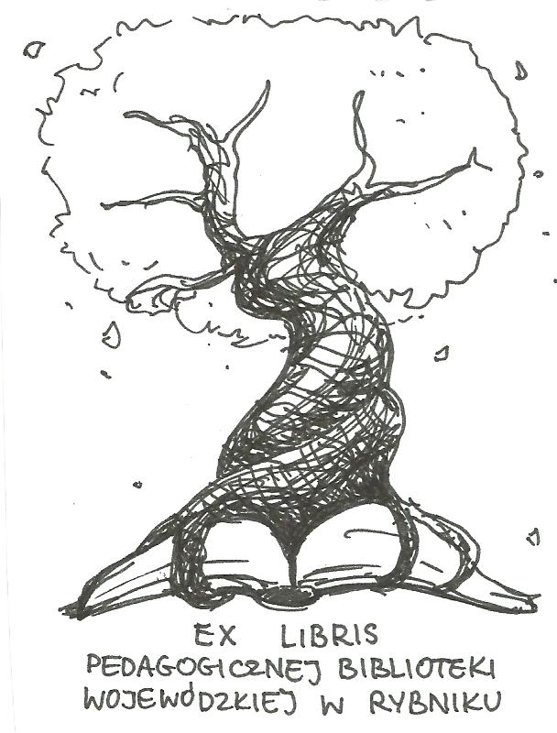 | PEDAGOGICZNA BIBLIOTEKA WOJEWÓDZKA  W RYBNIKU  UL. Chrobrego 27  44-200 Rybnik  tel. (0-32) 42 22 059  pbwrybnik@wom.edu.pl

Józef Piłsudski

Wybór literatury dostępnej w Pedagogicznej Bibliotece
w Rybniku

Druki zwarte:

- Filozofia czynu: światopogląd Józefa Piłsudskiego / Bohdan Urbanowski. – Warszawa: „Pelikan”. – 281s. ISBN 83-00-02443-3
Sygn. 27745

- Ideologia i polityka Józefa Piłsudskiego / red. nauk. Tadeusz Romanowski. – Warszawa : Wydawnictwo Spółdzielcze, 1988. -219s.
ISBN 83-209-0601-6
Sygn. 27237

- Józef Piłsudski – legendy i fakty / Daria i Tomasz Nałęcz . – Warszawa: Młodzieżowa Agencja Wydawnicza, 1986. – 319s. ISBN 83-203-1967-6
Sygn. 25504, 26038

- Józef Piłsudski: 1867-1935 / Andrzej Garlicki. – Warszawa: „Czytelnik”, 1988. – 719s. ISBN 83-07-01715-7
Sygn. 28321

- Józef Piłsudski i jego legenda / pod red. Antoniego Czubińskiego. – Warszawa: Państwowe Wydawnictwo Naukowe, 1988. – 141s.
ISBN 83-01-07819-7
Sygn. 27359

- Józef Piłsudski o sobie: z pism, rozkazów i przemówień komendanta / zebrał i wydał Z. Zygmuntowicz . – Warszawa – Lwów : „Omnipress”, 1989. – 128s. ISBN 83-85028-73-0
Sygn. 28779

- Józef Piłsudski w opiniach polityków i wojskowych / wyboru dokonał i wstępem opatrzył Eugeniusz Kozłowski. - Warszawa : Wydawnictwo Ministerstwa Obrony Narodowej , [1985] . – 462s. ISBN 83-11-07259-0
Sygn. 23556

- Legenda Piłsudskiego w polskiej literaturze międzywojennej / Włodzimierz Wójcik. -Warszawa : "Śląsk" , [1987] . – 263s.
ISBN 83-216-0533-8
Sygn. 26158

- Moje pierwsze boje / Józef Piłsudski . - Łódź : Wydawnictwo Łódzkie , 1988. – 191s. ISBN 83-218-0253-2
Sygn. 26990

- Pamiętnik adiutanta Marszałka Piłsudskiego / Mieczysław Lepecki . - Warszawa : Państwowe Wydawnictwo Naukowe , 1987 . – 364s.
ISBN 83-01-06828-0
Sygn. 26147

- Piłsudczycy u władzy : dzieje Bezpartyjnego Bloku Współpracy z Rządem / Andrzej Chojnowski . - Wrocław : Zakład Narodowy im. Ossolińskich , 1986 . – 294s. ISBN 83-04-02293-1
Sygn. 26570

- Piłsudski i tradycja / Alina Kowalczykowa . - Chotomów : "Verba" , 1991. – 179s. ISBN 83-85061-10-X
Sygn. 29611

- Siwy strzelca strój : rzecz o Józefie Piłsudskim / Zenon Janusz Michalski
Łódź : Krajowa Agencja Wydawnicza , 1989. – 118s.
ISBN 83-03-02511-2
Sygn. 28001

- U źródeł obozu belwederskiego / Andrzej Garlicki . - Warszawa : Państwowe Wydawnictwo Naukowe , 1981. – 386 s.
ISBN 83-01-03499-8
Sygn. 17881, 20277

- Wspomnienia / Aleksandra Piłsudska. - Warszawa : "Novum" , 1989. – 279s.
Sygn. 28719

Druki ciągłe:

1. „ A to Polska właśnie” /Jolanta Sasin // „Wychowawca”. –
2017, nr 4, s. 27 -35

2. Bitwa warszawska – cudu nie było / Eugeniusz Januła // „Dialog
Edukacyjny”. – 2011, nr 1, s. 40 -42

3. Bitwa warszawska w 1920 i jej główny bohater / Jacek Smolark // „Dialog
Edukacyjny”. – 2014, nr 1, s. 37 -40

4. "Ja wiem com dla Polski uczynił". Józef Piłsudski. Montaż słowno-
muzyczny // „Poradnik Bibliotekarza" . - 1992, nr 7-8, s. 5

5. Józefa Piłsudskiego wizerunek wielokrotny / Maria Cyran //
"Język Polski w Szkole Ponadpodstawowej" . - 2018/2019, 1, s. 30-50

6. Kopyta i silniki. Scenariusz spektaklu o Marszałku Piłsudzkim / Witold
Pelka // „Biblioteka w Szkole”. – 2017, nr 1, s. 34 - 37

7. Marszałek Józef Piłsudski (1867-1935). Zestawienie bibliograficzne /
Elżbieta Trojan// „Poradnik Bibliotekarza" . - 2017, nr 9, s. 37-39

8. Marszałek Piłsudski - czytelnik, pisarz, wydawca / Martyna Figiel //
"Poradnik Bibliotekarza" . - 2017, nr 11, s. 10 - 14

9. Niepodległa i Legiony Polskie Józefa Piłsudskiego: ( gra dydaktyczna) /
Monika Majdanik // „Wszystko dla Szkoły”. – 2012, nr 5, s. 7 -8

10. Od uwielbienia do negacji - Józef Piłsudski w podręcznikach historii w
szkole powszechnej podstawowej w II RP i w okresie stalinowskim
PRL / Henryk Składanowski //„Wiadomości Historyczne" . - 2006, nr
5,s. 30- 38

11. Polski superbohater - marszałek Józef Piłsudski i jego tajemnice /
Wanda Matras - Mastalerz // „Poradnik Bibliotekarza" . - 2018, nr 5, s.
38-40

Wrzesień 2018 r. oprac. Justyna Miłkowska

